# Лабораторная работа №1.

## Установка и конфигурация операционной системы на виртуальную машину

## Выполнила студентка группы НФИбд-02-19: Комарова Ирина Сргеевна 1032192866

## Задание

Целью данной работы является приобретение практических навыков установки операционной системы на виртуальную машину, настройки минимально необходимых для дальнейшей работы сервисов.

## Теоретическое введение

Лабораторная работа подразумевает установку на виртуальную машину VirtualBox (https://www.virtualbox.org/) операционной системы Linux (дистрибутив Rocky (https://rockylinux.org/) или CentOS (https://www.centos.org/)).

## Ход работы.

Приступила к настройке виртуальной машины.

Указала имя и тип ОС:

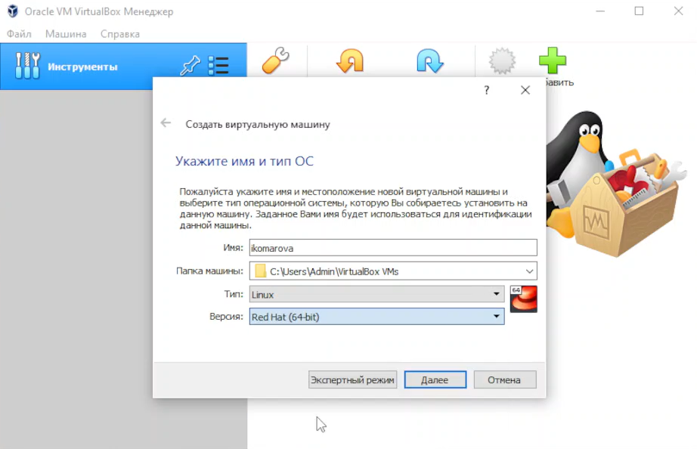

Указала объем памяти:

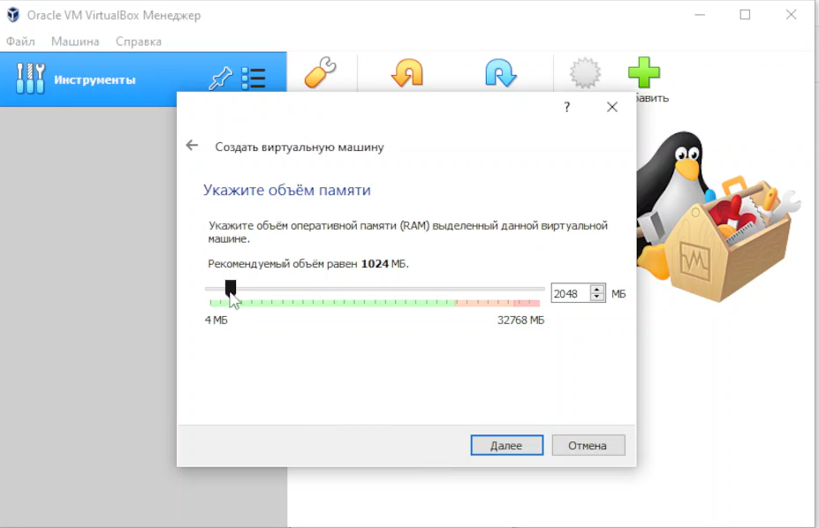

Указала “создать новый виртуальный жесткий диск”:

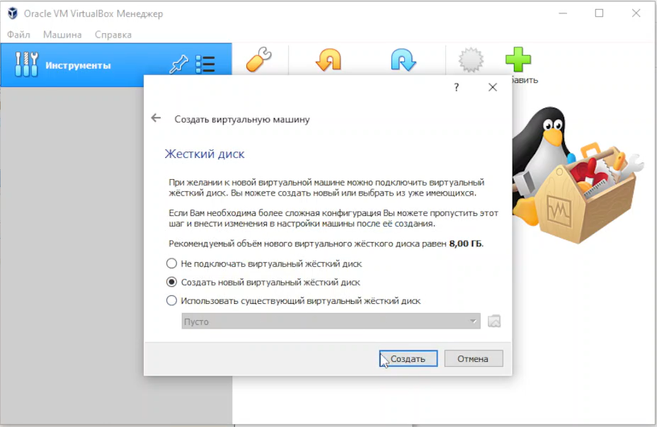

Указала его тип:

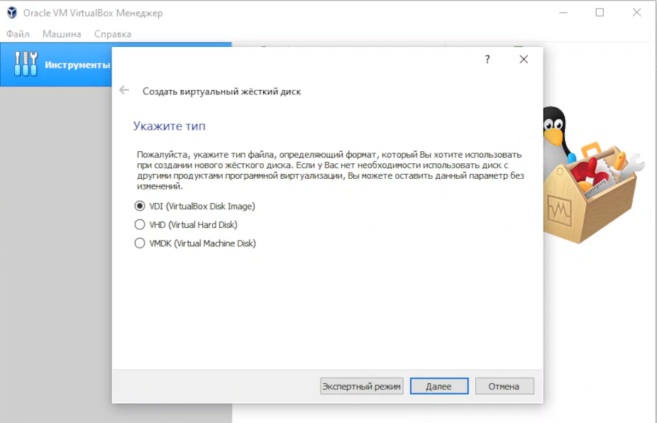

Указала формат хранения:

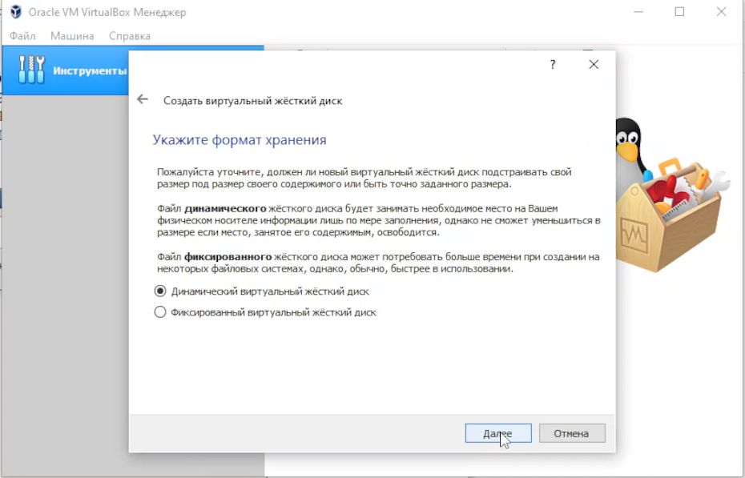

Имя и размер файла:

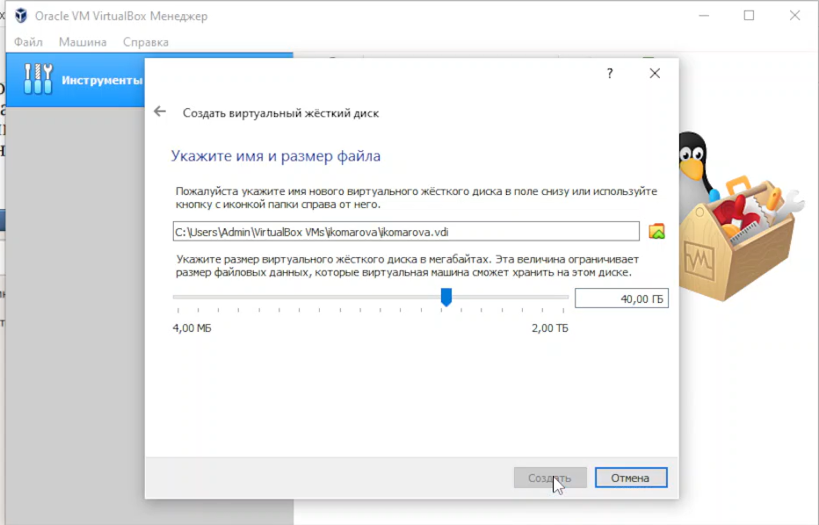

Видим, что виртуальная машина создана.

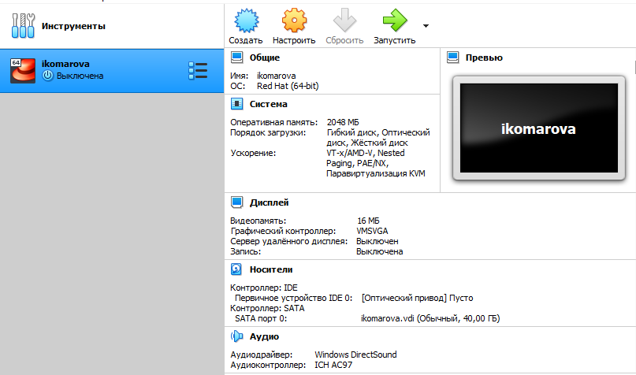

Добавила носитель (поскольку у меня не работает Rocky, устанавливала CentOS)

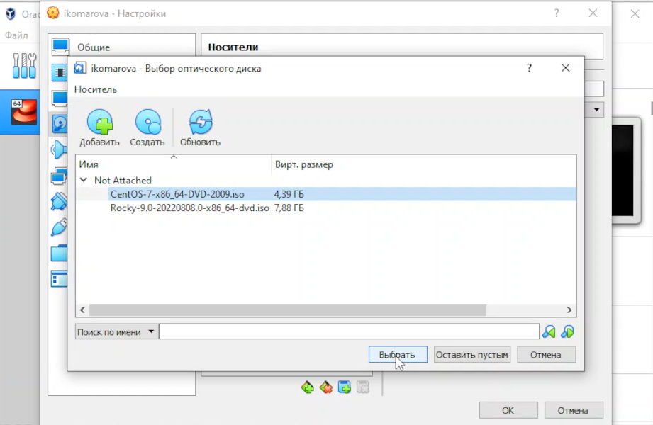

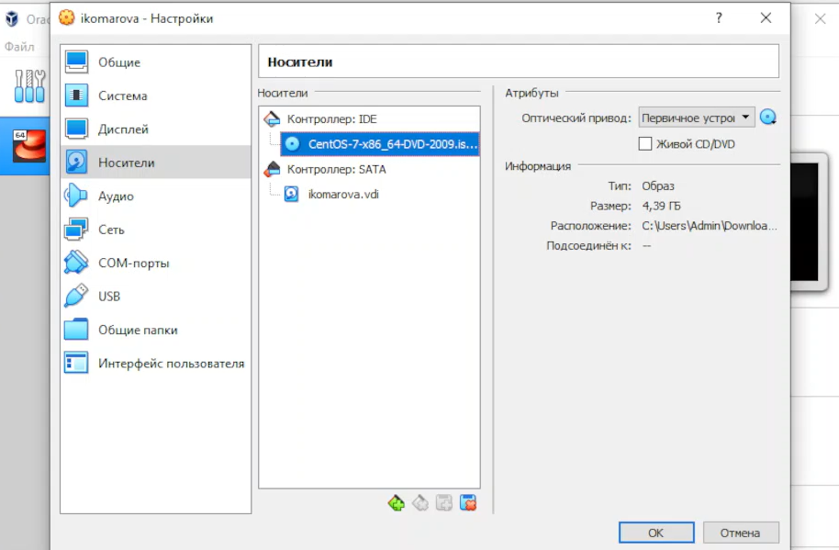

Запустила виртуальную машину и перешла к дальнейшей настройке.

Определила язык:

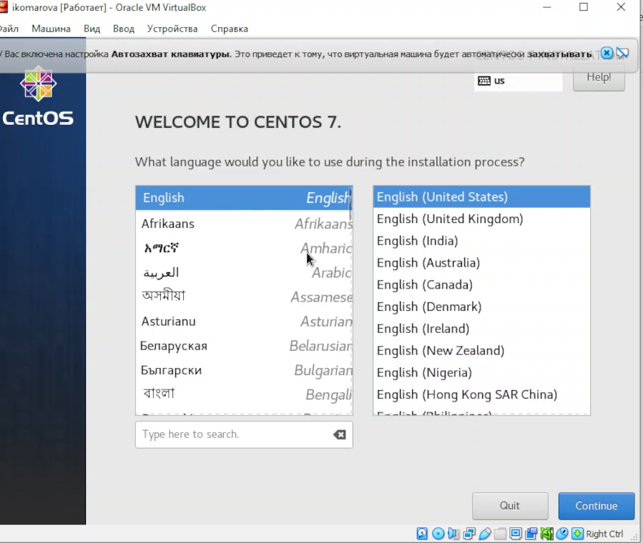

Скорректировала раскладку:

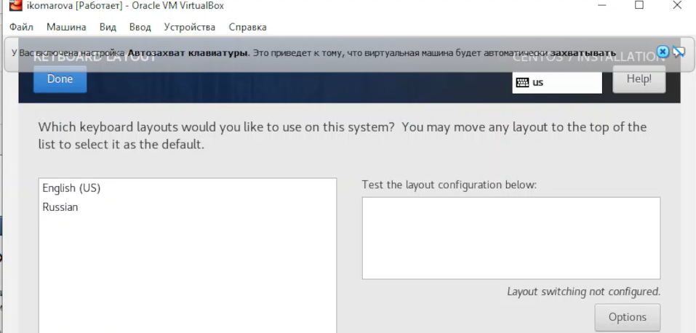

Пространство хранения оставила по умолчанию.

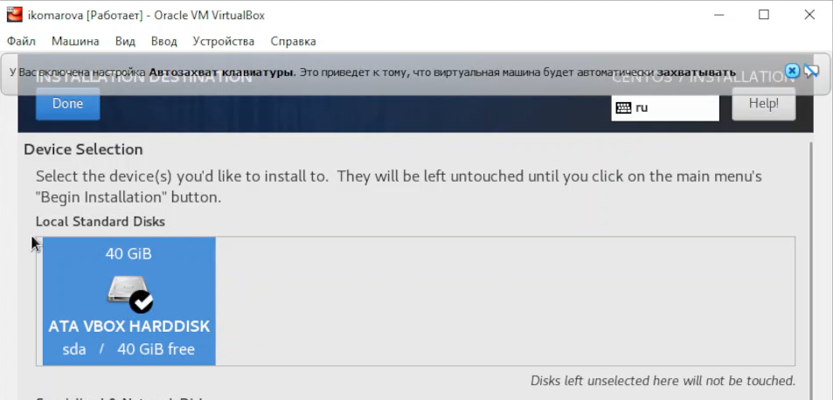

Выбрала для установки доп. программы:

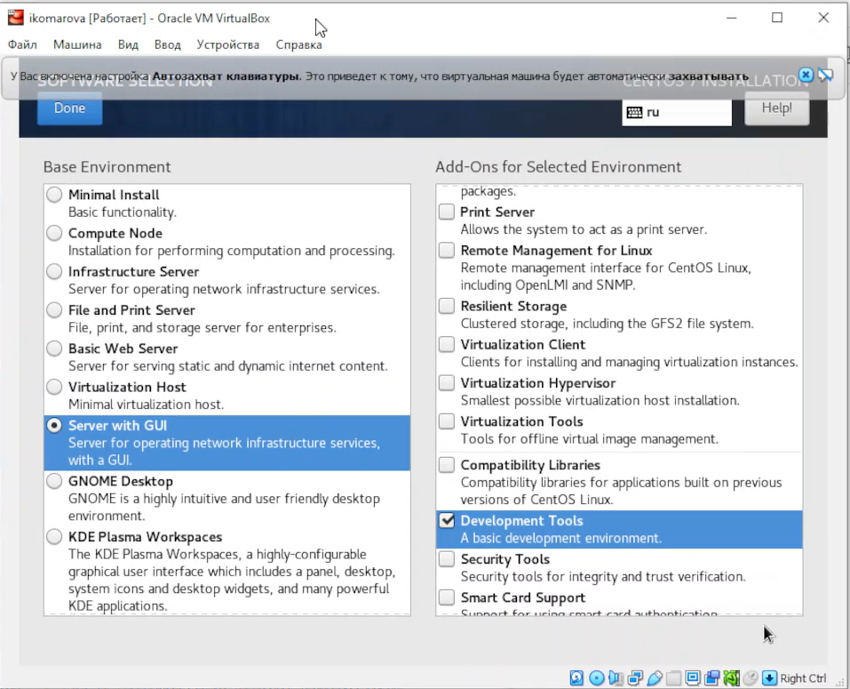

Сняла отметку с kdump.

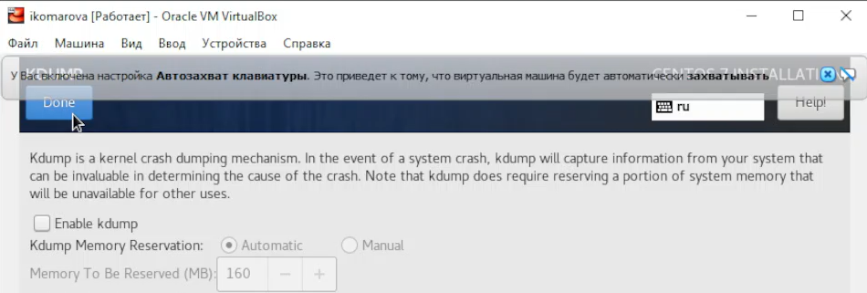

Прописала хост.

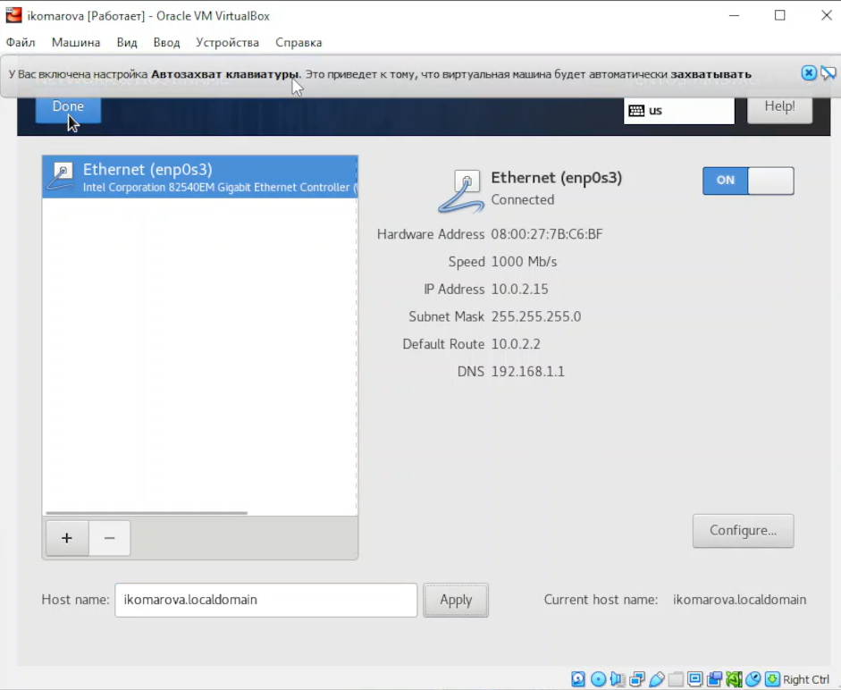

Создала пользователя с паролем.

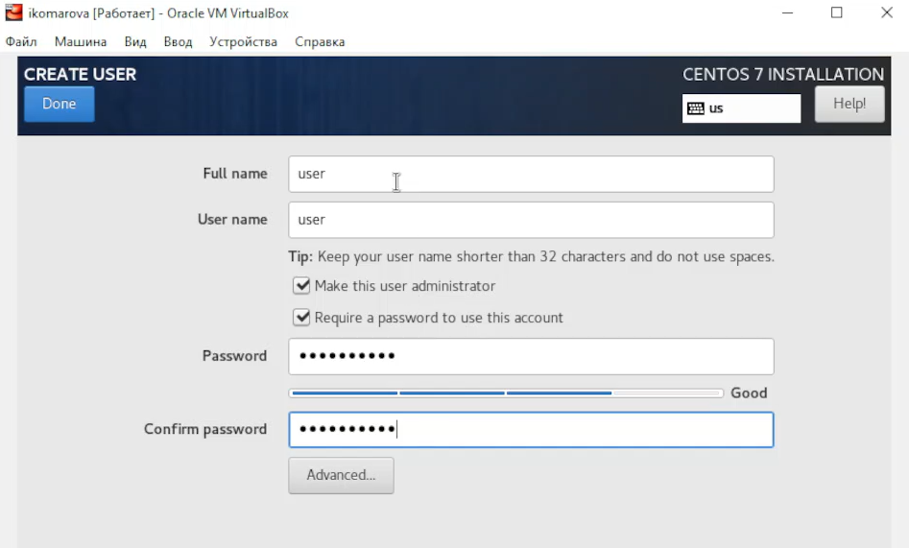

Дождалась установки и перезагрузила виртуальную машину, приняла лицензионное соглашение.

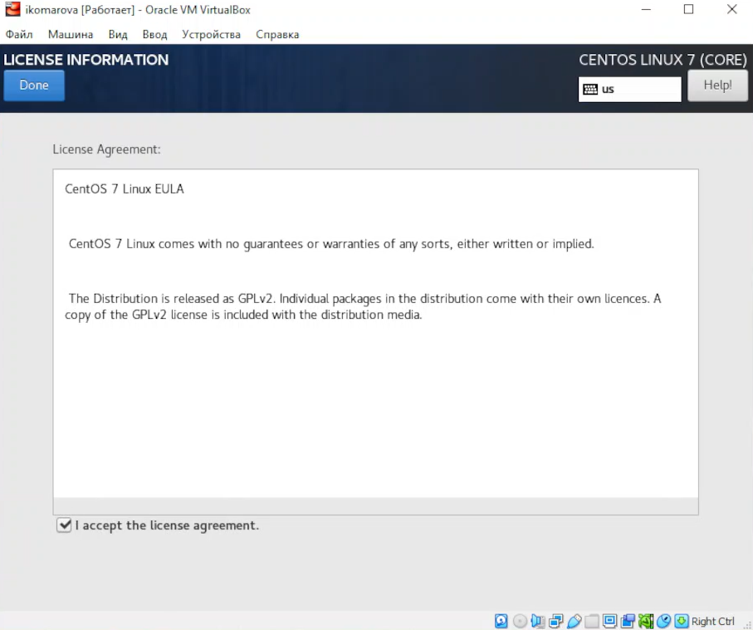

Приступила к работе в терминале. Поскольку неверно назвала пользователя, создала еще одного. Также посмотрела имя хоста.

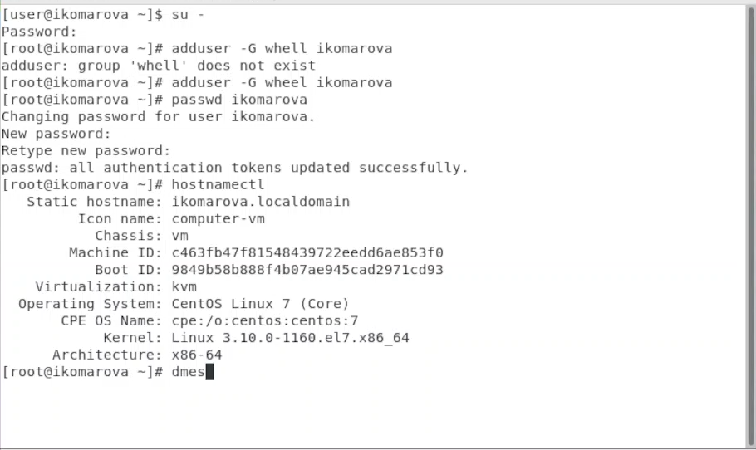

Выполнила команду dmesg.

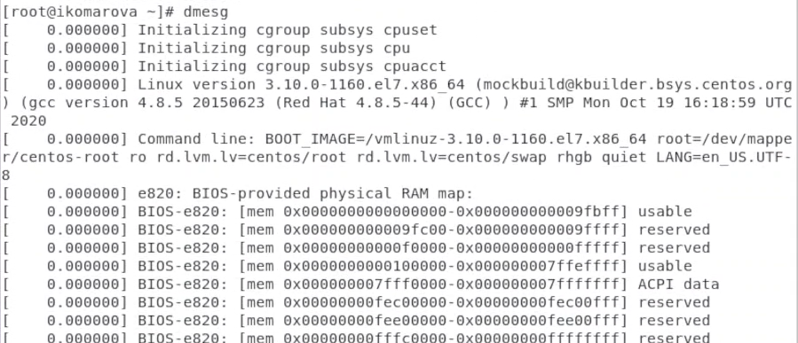

Передо мной стояла задача найти с помощью команды grep некоторую информацию, что я и сделала.

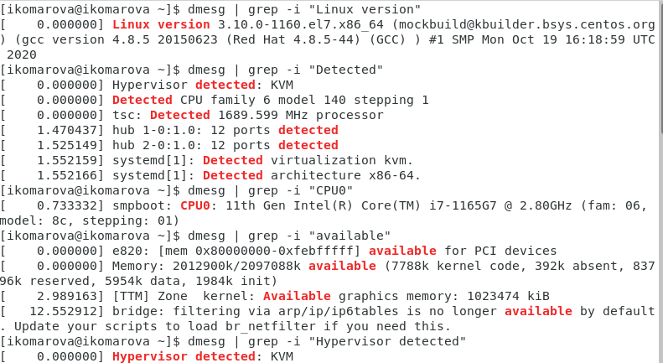

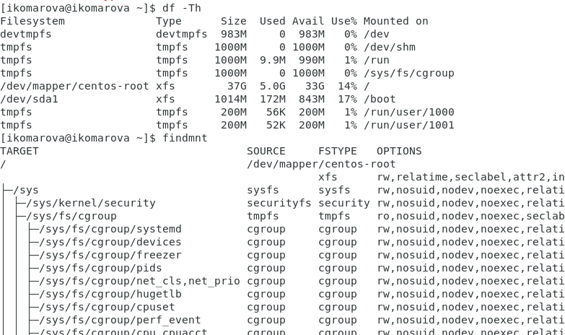

## Вывод

Я установила операционную систему в виртуальную машину и провела минимальные настройки.

## Библиография

1. Методические материалы курса. “Информационная безопасность компьютерных сетей” Кулябов Д. С.,Королькова А. В., Геворкян М. Н.